閉幕地點(桃園展演中心)交通管制資訊
一、停車管制：
(一)展演中心周邊道路：
1.管制時間：115年10月22日(四)13時至23時。
2.管制路段：桃園區同德六街(新埔六街至中正路東往西方向單側)。
3.管制方式：
(1)取消路邊小客車收費停車格。
(2)禁止一般車輛臨時停車，作為貴賓車輛臨時上下車處。
(二)展演中心周邊道路二：
1.管制時間：115年10月22日(四)13時至23時。
2.管制路段：桃園區同德五街(新埔六街至中正路東往西方向單側) 。
3.管制方式：取消路邊小客車收費停車格禁止停車，作為遊覽車停車區。
二、管制範圍及時間如交管圖所示，本局得視現場人車疏運需求機動調整。
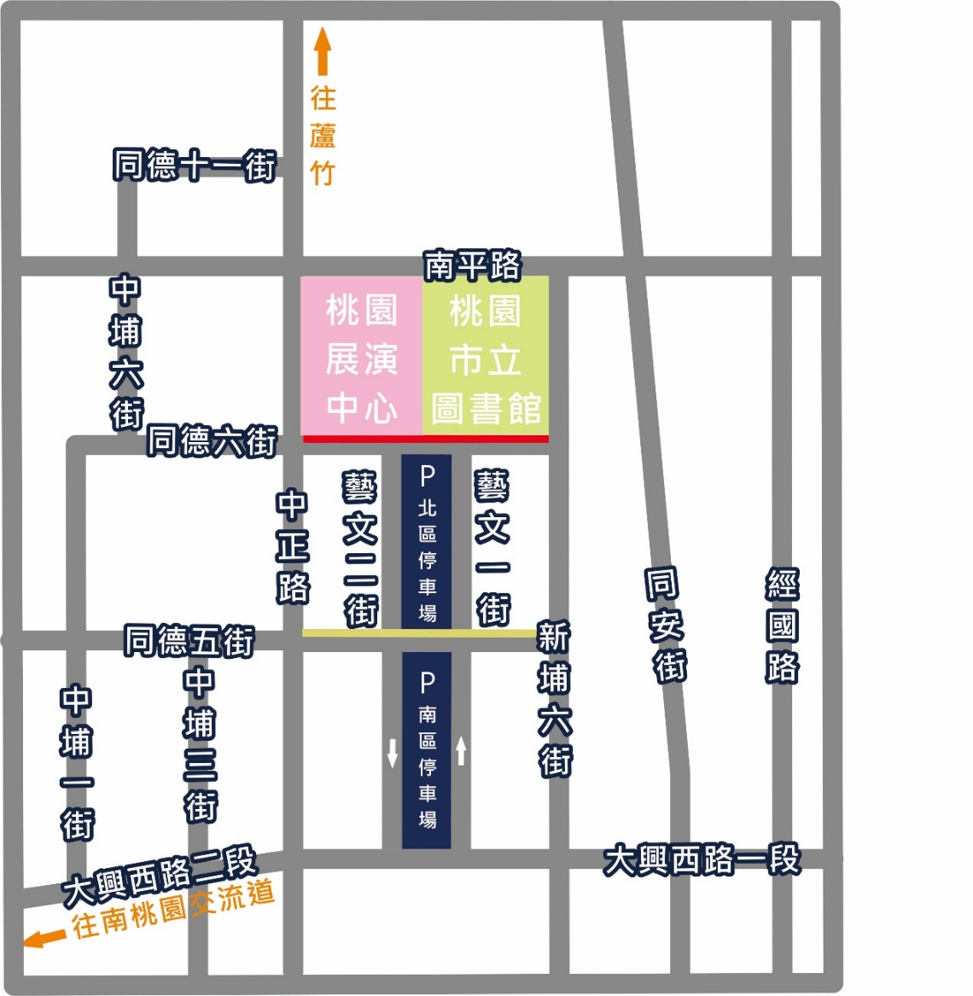
閉幕地點(桃園展演中心)交通管制

